دراسة عمرانية لتطوير حلول ومقترحات لتحسين مخنق الصفا
د. محمد بن عبد الله إدريس
معهد خادم الحرمين الشريفين لأبحاث الحج والعمرة
جامعة أم القرى
ملخص الدراسة:
المخنق اسم يطلق على الممر الواقع بين منطقة الصفا وجبل أبي قبيس (قصر الصفا) من الجهة الشرقية للمسجد الحرام وهو عبارة عن ممر غير منتظم، حيث يختلف عرضه من موقع لآخر غير أن اضيق منطقة فيه لا يتجاوز عرضها 8 أمتار ويقع المخنق في الجهة الجنوبية الشرقية من المسجد الحرام ويعد الممر الوحيد الذي يربط شمال المسجد الحرام بجنوبه من الجهة الشرقية.وخلال المواسم (رمضان والحج) تشهد منطقة المخنق كثافة عالية نتيجة للتدفقات الكبيرة مما يمثل خطورة على المستخدمين. وتسعى هذه الدراسة التي تعتمد على المنهج الوصفي التحليلي المعتمد على الدراسات السابقة والمعلومات الميدانية إلى إيجاد حلول ومقترحات تساعد في تحسين الوضع، وذلك من خلال التعرف على الوضع الرهن للموقع، والأماكن المحيطة به وحصر معدلات التدفق في أوقات الذروة، وحساب العرض المناسب لحجم الطلب عل الممر.وترتكز خطة العمل على على تركيب كاميرات فيديو في المنطقة المطلة على المخنق من جهة المسجد الحرام، وتركز أعمال التصوير في أوقات الذروة في موسمي الحج ورمضان، بعد ذلك يتم تحليل الأفلام للتعرف على معدلات التدفق ومقارنتها بمعدلات التدفق العالمية، وطرح بعض الحلول والمقترحات التي تساعد في حل المشكلة، وتنتهي الدراسة بمقارنة الحلول والمقترحات واختيار البديل الأنسب.

An urban study to improve the quality of Al-Safa critical corridor
(Al-makhnaq)
The area between Al-Safa and Al-Safa palace which is located in the south east side of the Holy Mosque is a corridor with a width less than 8 meters witnesses' a huge flow from both sides which results in a critical situation during high seasons (Hajj and Ramadan), this study aims to develop solutions to improve the quality of Al-Safa's critical path through an intensive review of the previous studies related to the topic and field work during the seasons to understand the existing situation such as peak hours and flow rate and calculate the required width of the corridor.

1- مقدمة:
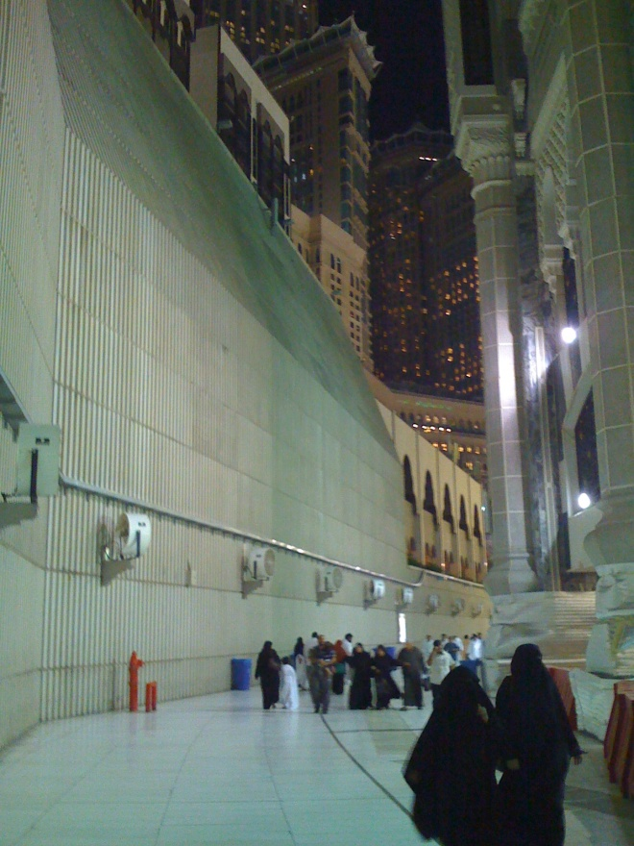
المخنق أسم يطلق على الممر الواقع بين منطقة الصفا وجبل أبي قبيس (قصر الصفا) وهو عبارة عن ممر غير منتظم العرض حيث يختلف عرضه من موقع لآخر غير أن أضيق منطقة فيه لا يتجاوز عرضها 8 أمتار(شكل 1). ويقع المخنق في الجهة الجنوبية الشرقية من المسجد الحرام ويعد الممر الوحيد الذي يربط شمال المسجد الحرام بجنوبه من الجهة الشرقية. وبمقارنة عرض المخنق بوظيفته المتمثلة في نقل الحركة من الجهة الشمالية للمسجد الحرام إلى الجهة الجنوبية والعكس، والتي تشهد معدلات تدفق عالية خصوصاً في المواسم ( شكل 2) يصبح الوضع حرجاً ويصعب التعامل معه، حيث يمثل خطورة على المستخدمين مما يحدو بالجهات المسؤلة عنه إلى توحيد الاتجاه لتخفيف حدة الزحام، فينتج عنه مشكلة للراغبين في الذهاب إلى الاتجاه الآخر.

شكل 1: مخنق الصفا
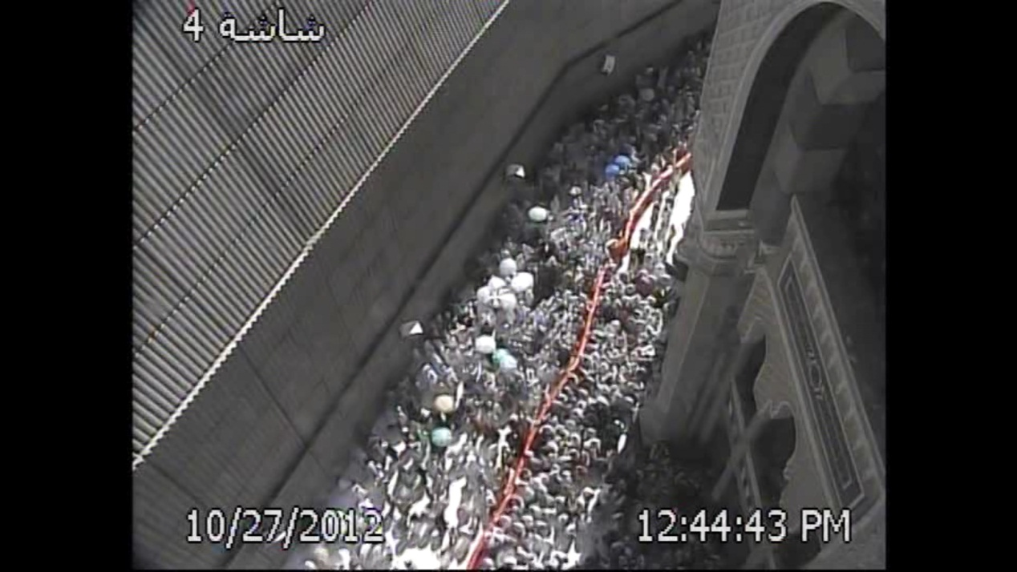

شكل 2: الوضع في المخنق في أوقات الذروة

2- غاية الدراسة وأهدافها:
تسعى هذه الدراسة التي تعتمد على المنهج الوصفي التحليل المعتمد على المعلومات الميدانية إلى إيجاد حلول ومقترحات تساعد في تحسين الوضع وذلك من خلال:
- التعرف على الوضع الراهن:
- الموقع والمساحة
- الحائط الساند
- التعرف على أوقات الذروة.
- حصر معدلات التدفق في أوقات الذروة.
3- حساب العرض المناسب لحجم الطلب على الممر.
4- تقديم الحلول والمقترحات.
5- مقارنة الحلول واختيار الحل المناسب.
3- خطة العمل:
بناء على طبيعة ومنهجية الدراسة سوف تعتمد خطة العمل فيها على المراحل التالية:
- تحديد منطقة العمل بالمنطقة الواقعة بين الصفا وجبل القصور.
- تركيب ثلاث كاميرات فيديو في الدور الأول من المسجد الحرام (شمال الممر وجنوبه وفي المنتصف).
- القيام بتجربة للتصوير يوم 17 رمضان قبل المغرب ويوم 4 ذو الحجة بعد العصر. حيث تركزت أعمال الحصر في موسم رمضان في أوقات الذروة والمتمثلة في:
* بعد صلاة التراويح في العشر الأواخر من شهر رمضان
* ليلة 27 من رمضان
* ليلة ختم القرآن
- تركزت أعمال الحصر في موسم الحج في أوقات الذروة والمتمثلة في:
* أيام 10 و11 و12 من ذي الحجة.
- تم تصنيف وتفريغ الأفلام من خلال فريق من المتخصصين في المعهد.
4- طرق وممرات المشاة
يعد توفير طرق آمنة للمشاة من أهم العوامل المشجعة على المشي وأقرب مثال على ذلك الطرق المخصصة للمشاة في المشاعر المقدسة بمكة المكرمة (شكل 1)، فقبل إنشاء وتخصيص طرق للمشاة كانت أعداد المشاة قليله وكان المشي يمثل خطورة على سلامة ألحجاج حيث كانوا يسلكون طرق المركبات والمناطق الوعرة معرضين حياتهم لأخطار ألمركبات والغازات المنبعثة منها، ومع إنشاء وتخصيص طرق المشاة ارتفعت نسبة الحجاج الذين يفضلون ألمشي وزادت أعداد الحجاج المشاة من عرفات إلى مزدلفة ومن مزدلفة إلى منى وإلى مكة ألمكرمة والعكس.
وتمثل طرق المشاة في المشاعر ألمقدسة ومكــة ألمكرمة والتي تربط مشعــر عرفــات بمزدلفــة إلــى منى إلى مكــة المكرمــة والتي تزيد أطوالها عن 18كم نموذجاً فريداً لطرق المشاة في العالم لوظيفتها وطول مسافاتها ولكمية الخدمات المتوفرة فيها، إذ أن الطريق من عرفات إلى منى مروراً بمزدلفة لا يستخدم إلا في موسم الحج وليوم واحد ومع ذلك فقد جهز بدورات المياه والمشارب المبردة على طول ألطريق والإضاءة ألمناسبة والاستراحات المجهزة.غير أن وقت استخدام الطريق بعد فجر اليوم التاسع من ذي الحجة ، وبعد مغرب نفس اليوم لعب دوراً مهماً في عدم تظليل الطريق على العكس من الطريق الذي يربط منى بمكة المكرمة والذي يستخدم أيام العيد والتشريق فقد تم تظليله بالكامل حتى يخفف من حرارة الجو وخصوصاً عندما يكون الحج في فصل الصيف.
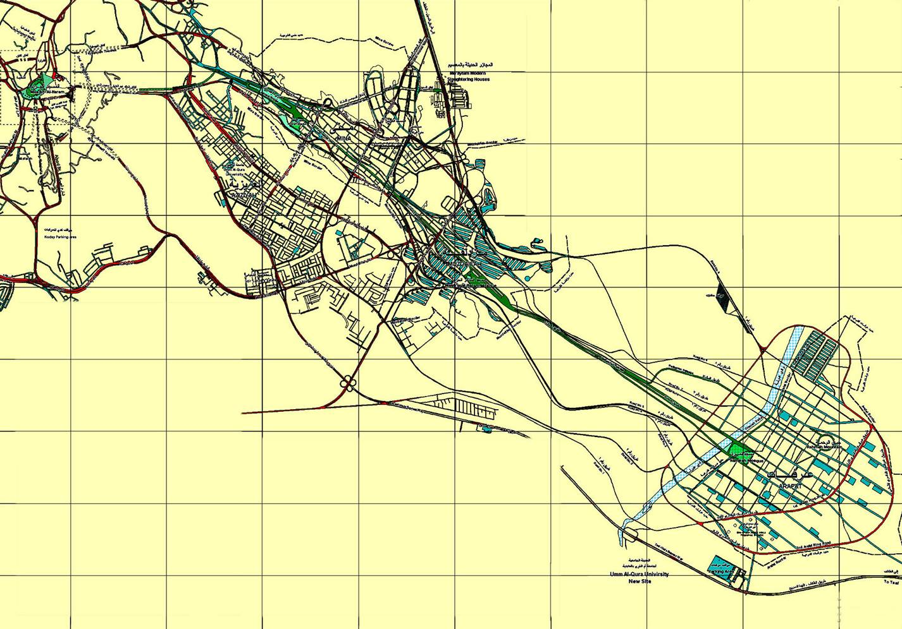

شكل 1: طرق المشاة في المشاعر
وقد بينت الدراسات التي أجراها معهد خادم الحرمين الشريفين لأبحاث الحج خلال الأعوام الماضية عن طرق المشاة في المشاعر المقدسة ارتفاعاً ملحوظاً في أعداد الحجاج المستخدمين لطرق المشاة بعد زيادة عددها وتحسين مستويات الخدمات عليها، وقد زادت أعداد الحجاج المستخدمين لطرق المشاة في المشاعر المقدسة عن 500.000 حاج، ولأهمية المشي في الحج فقد تم التوسع في إنشاء طرق المشاة إذ بلغت 4 طرق بين عرفات ومزدلفة مزودة بالخدمات الأساسية.
- العوامل المؤثرة على طرق المشاة
هناك العديد من العوامل التي تؤثر في المشي وفي طرق المشاة، ويختلف مستوى التأثير باختلاف ألمؤثر ومن أهم هذه المؤثرات العوامل البيئية والتي تشمل الظروف الطبيعية والظروف ألمناخية والإنشاءات ألقائمة إضافة إلى حركة المركبات (شكل 5) .
أ- الظروف الطبيعية
تؤثر طبيعة الأرض من حيث ألاستقامة والوعورة والانحدارات الشديدة تأثيراً مباشراً على المشي، وعلى الطريق، وتتناسب ظروف الطريق تناسباً إيجابياً مع المشى وحالة ألطريق فكلما تحسنت الظروف الطبيعية انعكس ذلك إيجابيا على ألمشي وعلى حالة الطريق (شكل 2).
ب- الظروف المناخية
تعد الظروف المناخية من أمطار ورياح وشمس حرارة وبرودة من أكثر العوامل تأثيراً على المشاة وطرق المشاة، والتي تعتبر من المناطق المفتوحة والمعرضة للظروف ألمناخية حيث إن المناطق المفتوحة أكثر من غيرها تعرضاً للتقلبات ألجوية ويحتاج المصمم إلى التعرف على الظروف المناخية طوال العام حتى يتمكن من التعامل معها في مرحلة التصميم (شكل 3).
والحرارة والرطوبة لهما علاقة عكسية مع المشي فكلما ارتفعت درجات الحرارة وزادت معدلات الرطوبة كلما انخفضت الرغبة في المشي والعكس صحيح، وحيث إن معظم أشهر السنة تكون فيها الحرارة والرطوبة مرتفعة الأمر الذي يتطلب من المصمم مراعاة ذلك أثناء مراحل التصميم بحيث يساعد على التخفيف من الحرارة والرطوبة باستخدام المحفزات المناخية التي تساعد على تكوين مناخ مريح يساعد على المشى، ويحافظ على سلامة الطريق، كذلك هو الحال مع الرياح فكلما زادت سرعة الرياح قلت الرغبة في المشى والعكس صحيح. وحيث إن سرعة الرياح معتدلة فيما عدا بعض الأشهر القليلة والتي لابد من مراعاتها والتعامل معها بما يكفل راحة وسلامة المشاة.
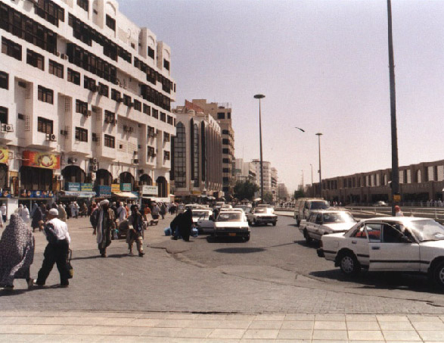
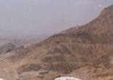

شكل 2:الظروف الطبيعية شكل 3: الظروف المناخية
ج- الإنشاءات القائمة
تمثل الإنشاءات القائمة عائقاً محسوساً لطرق المشاة إذا ما اعترضتها، وتتكون الإنشاءات القائمة من المباني، والطـرق، والأسوار والإنشاءات المختلفة، والتي تمثل في بعض الأحـيان عائقاً للحركة، ويحتاج المصمم إلي التعامل معها بحرص تفادياً لنزع الملكيات وزيادة التكلفة وإن كانت طرق المركبات من الإنشاءات الرئيسة التي تؤثر على استمرارية طريق المشـاة، وتتطلب تطوير حلول لتقاطعات المركبات مع طرق المشاة تضمن سلامة المشاة ولا تؤثر على الحركــة المروريــة (شكل 4).
د- حركة المركبات
تعد حركة المركبات المختلفة من أهم العوامل التي تؤثر على المشي، وخصوصاً داخل المدن حيث سيطرت حركة المركبات على المساحات المتاحة للاتصال والانتقال وذلك بسبب أنظمة التخطيط العمراني التي أهملت حركة المشاة و فعلت حركة المركبات. وتعتبر حركة المركبات من أهم العناصر المؤثرة على سلامة المشاة، وخصوصـاً في المدن الكبيرة ذات الشوارع العريضــة، ونتيجة لذلك لا يمكن في كثير من الأحيان إنشاء طريق للمشاة دون أن يتقاطع مع طرق المركبات، وتمثل تقاطعات طرق المشاة مع طرق المركبات عنق الزجاجة إلا أن الحلــول الهندسية والتنظيمية لهذه التقاطعــات يمــكن أن تخفف من هذه المشكلــة (شكل 5).

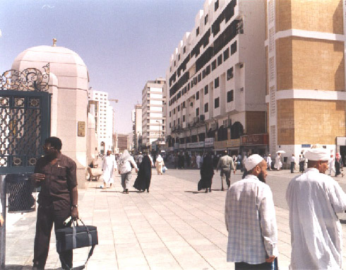
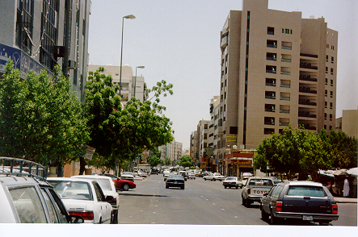

شكل 4: الإنشاءات القائمة شكل 5: حركة المركبات
- العناصر المكونة لطرق المشاة
بعد التعرض للعوامل المؤثرة على المشي، وطرق المشاة أصبح من الضروري التعرف على العناصر المكونة لطرق المشاة، وتلعب الغاية من إنشاء الطريق دوراً مهماً في تحديد مساره، وخصائصه. وتتكون طرق المشاة عادةً من عدة عناصر أهمها:
أ- الطريق
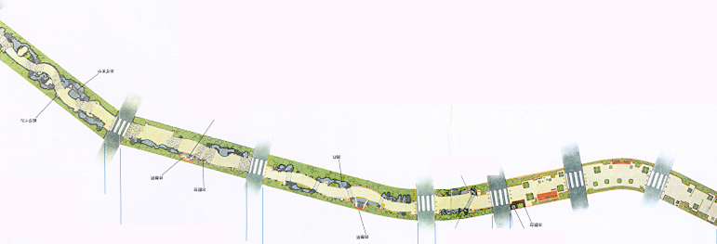
المسار المخصص لحركة المشاة فبدون تخصيص حيز فراغي محدد، و مخصص لحركة المشاة، ومعزول عن حركة المركبات لا يمكن أن يكون هناك طريق للمشاة (شكل 6) .

شكل 6: الطريق
ب- المرافق والخدمات والتجهيزات
يعد توفر المرافق والخدمات والتجهيزات في طرق المشاة من الأساسيات التي تشجع المستخدمين وتحسن وترفع مستوى الخدمة على الطريق، ويمكن تحديد المرافق والخدمات والتجهيزات بناءً على ظروف وطبيعة، وأوقات الاستخدام، إضافة إلى طول المسافة (شكل 7).
وتمثل أماكن الجلوس، ومشارب المياه (النوافير)، ووحدات الإضاءة، والحواجز، ودورات المياه واللوحات الإرشادية والمعلوماتية أهم المرافق ، والخدمات، والتجهيزات اللازم توفرها في طرق المشاة ) شكل 7) وقد يستفاد بالموجود منها على مسار الطريق، و تضفي المحلات التجارية على بعض أطراف الطريق نوعاً من الحيوية، وتساعد على تحريك النشاط التجاري (شكل 8).
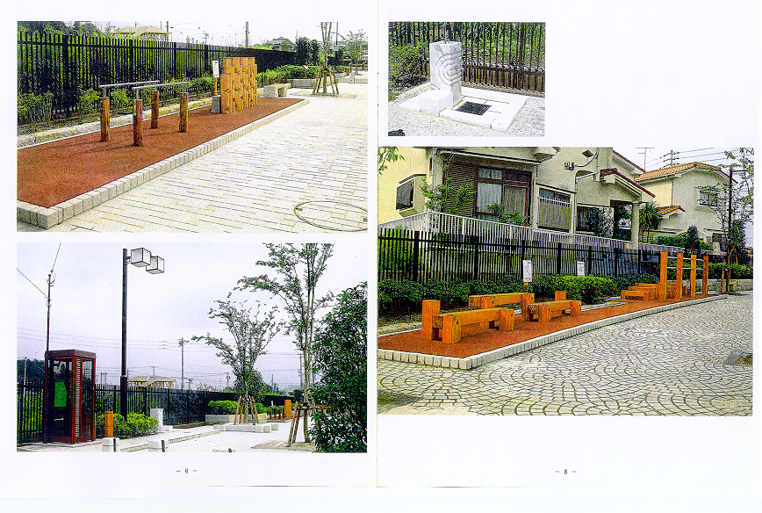

شكل 7: ووحدات الإضاءة، والحواجز شكل 8: ومشارب المياه (النوافير)

ج- التظليل
يساعد التظليل في تشجيع استخدام طريق المشاة وخصوصاً في المناطق ذات الظروف المناخية الصعبة مثل المدينة المنورة،ويمثل اختيار المواد المناسبة للتظليل تحدياً بالنسبة للمصمم (شكل 9)، وفي الوقت الحـــاضر ظهر العـــديد من المواد ذات الخواص والمواصفـات المختلفـة، ويمـكن التـركيز عند اختيــار مــواد التظليل على المواد خفيفة الوزن عالية الصلابة سهلة الصيانة ويمكن التعامل معها بسهولة، وقد تختلف الحاجة إلى التظليل من موقع لآخر حسب ظروف المنطقة التي يمر بها الطريق.
د- التشجير
يلعب التشجير دوراً مهماً في تلطيف وتحسين الجو والنظر ويفضل الاعتماد على التشجير في عملية التظليل وخصوصاً في المناطق الزراعية مثل المدينة المنورة، حيث يلعب التشجير دوراً مهماً في التظليل، ويضفي طابعاً مميزاً للطريق، ويعتبر اختيار النباتات وأماكن إنباتها من أهم التحديات التي تواجه المصمم، إذ ينبغي وضع النبتة المناسبة في المكان المناسب وذلك بمراعاة الظروف المناخية مثل سرعة واتجاه الرياح، ودوران الشمس، مع التركيز على عدم حجب الرؤية. و للنبــات الكثير من الوظائف إذا ما استخدم كعنصر معماري في التصميم، فهو يعطي الظل، ويخفف الضوضاء، ويساعد على تحقيق الخصوصية، ويلطف الجو، ويحسن المنظر العام. والأهم من ذلك هو التركيز على استخدام النباتات المحلية والتي لا تحتاج للماء بصفة مستمرة وتستطيع التأقلم مع الظروف المناخية الصعبة للمدينة المنورة (شكل 10).
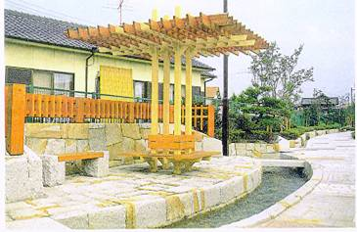
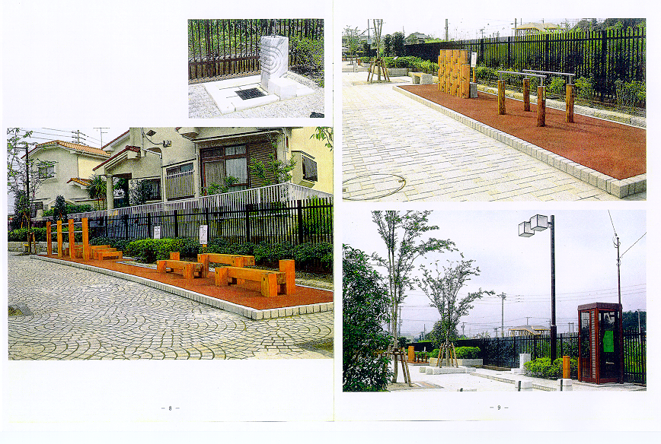

شكل 9: التظليل شكل 10: التشجير
هـ- الرصف
تساعد المواد المستخدمة في رصف الطريق على تحسين جودة الطريق، ولابد أن يراعي المصمم في اختيار المواد المستخدمة في الرصف أن تكون من المواد التي تساعد وتسهل حركة المشاة وتحافظ على سلامتهم ولذلك ينصح بتجنب استخدام المواد ذات الأسطح الملساء والتي تساعد على الانزلاق، و خصوصاً في أوقات الأمطار وكذلك الحال بالنسبة للمواد المسننة شديدة الخشونة والتي قد تؤثر على سلامة المشاة في حالـة سقوطهم، ويحبذ استخدام المواد المعتدلة الملمس، والتي تســاعــد علـــى عــكس الحــرارة، ولا تتطــلب مجهـوداً في أعمال الصيانة والنظـافـة مع التركيز على عنصري الصلابة والمتانة (شكل 11).
و- متطلبات ذوي الاحتياجات الخاصة
يمثل ذوو الاحتياجات الخاصة شريحة مهمة في المجتمع، وتعتبر مراعاة متطلباتهم في جميع المشاريع بصفة عامة وفي طرق المشاة بصفة خاصة من الأساسيات، وعلى المصمم مراعاتها في مراحل التصميم. وتنحصر متطلبات ذوي الاحتياجات الخاصة في توفير منحدرات بميولات مناسبة للدخول ، والخروج من، وإلى الطريق، إضافة إلى مراعاة ظروفهم عند تخطيط مواقع وارتفاعات المرافق والخدمات على الطريق، و خصوصاً مقاعد الجلوس والمشارب، ويمكن تخصيص مسارات خاصة للكراسي المتحركة، ودرابزينات تساعدهم على المشى، والاستفادة من الطريق في ممارسة التمارين (شكل 12).

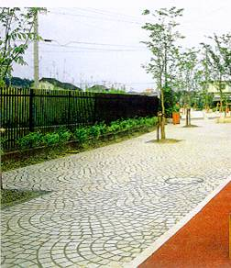
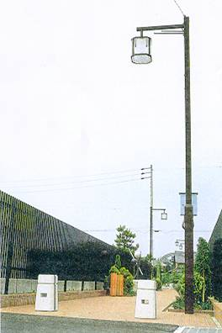
شكل 12: متطلبات ذوي الاحتياجات الخاصة شكل 11: الرصف
ذ- وسائل الترفيه
يجب أن لا يتعامل مع طريق المشاة على أنه مسار للمرور فقط، ولكن لابد من إضافة بعض الوسائل التي تفعل استخدامه وتميزه عن الطرق الأخرى، والاستفادة منه كعنصر من عناصر الجذب السياحي والترفيهي وذلك بتزويده ببعض الوسائل الترفيهية المناسبة، وخصوصاً للأطفال والشباب (شكل 13،14).

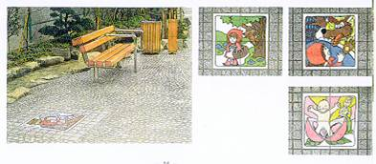

شكل 13: وسائل الترفيه | شكل 14: وسائل الترفيه

5- الأسس التصميمية للفراغات العمرانية
تعد الطرق والممرات من أهم العناصر المشكلة للفراغات العمرانية ولتطوير فراغات عمرانية جيدة داخل البيئة العمرانية ويمكن الاستفادة منها وتؤدي وظائفها على الوجه الصحيح وتمكن المستخدمين طور المتخصصين العديد من الأسس التصميمية (Siksna 2000) والتي يمكن تلخيصها في ما يلي:
5.1- أعطاء الهوية المناسبة للفراغ
تمثل هوية المكان العنصر الرئيس في عملية تصميم الفراغ ويحرص المصمم العمراني على ذلك.
5.2- إظهار خصائص المكان
الاستفادة من خصائص المكان والتي تعد من الفرص المتاحة في الموقع والتي يمكن استغلالها في توظيف بعض العناصر التصميمية.
5.3- البساطة في التصميم
تساعد البساطة في تصميم الفراغ على سهولة استخدامه دون أن يترتب على المستخدمين أي مصاعب.
5.4- الوضوح في التصميم
يمكن الوضوح المستخدمين للفراغ في سهولة الوصول للمناطق المطلوبة كما يساعد على تسهيل أعمال الصيانة والتشغيل ويمكن الجهات الأمنية والخدمية بالقيام بمهامها.
5.5- الملائمة مع البيئة المحيطة
تتعرض المناطق المفتوحة للتقلبات المناخية مباشرة إضافة إلى تأثير البيئة المبنية المحيطة بها مما يتطلب مراعاة ذلك في مراحل التصميم خصوصاً فيما يتعلق بالتهوية والتظليل.
5.6- مراعاة العلاقة بين الفراغ والعناصر المحيطة
يعد الفراغ عنصر الربط الرئيس للعناصر المحيطة به ولابد من مراعاة لك وخصوصاً ما يتعلق بمساحة الفراغ وارتفاع العناصر المحيطة به.
5.7- المقدرة على تعدد الاستعمالات
يساعد الفراغ متعدد الاستعمالات المستخدمين على ممارسة نشاطاتهم الخارجية المختلفة في جميعه الأوقات ويحقق المرونة في ذلك.
5.8- ايجاد الفراغات التحويلية
التأكيد على ربط الفراغات العمرانية في المدينة ببعضها البعض عن طريق فراغات تحويلية لبناء نظام مترابط من الفراغات داخل المدينة.
4- الوضع الراهن
يعد التعرف على الوضع الراهن من أهم العناصر التي تساعد على تطوير الحلول المناسبة
4.1- الموقع والمساحة
يقع المخنق في الجهة الجنوبية الشرقية للمسجد الحرام ويربط جنوب المسجد بشماله (شكل 3و4و5) وتختلف عروض المخنق من 7.5م إلى م8.5 تقريباً، حيث يحيط به من الجهة الجنوبية الشرقية القصور الملكية وجبل أبي قبيس، أما من الناحية الجنوبية الغربية فيحده المسجد الحرام، مما يتسبب في صعوبة التوسع في الاتجاهين، ويبلغ طوله 38م تقريباً.
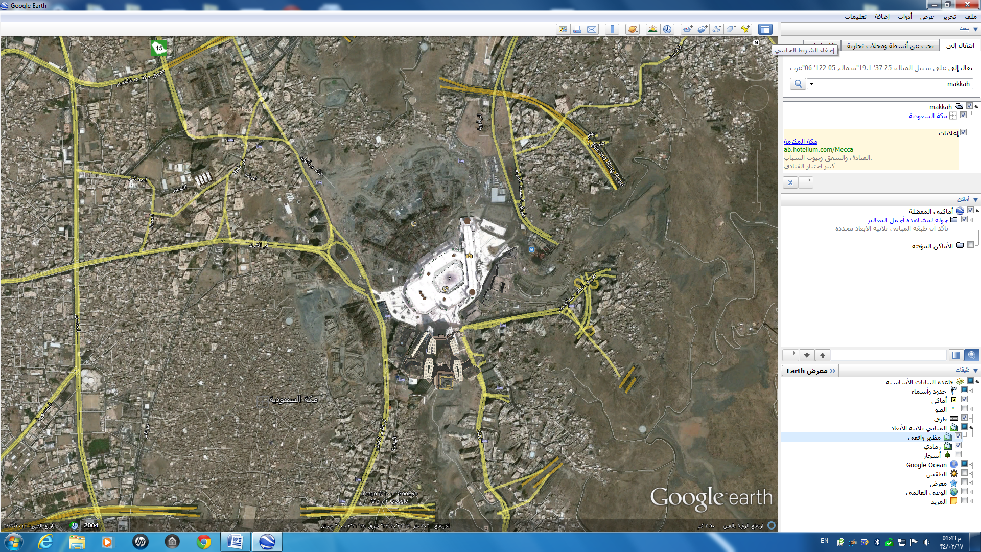

شكل 3: موقع المخنق
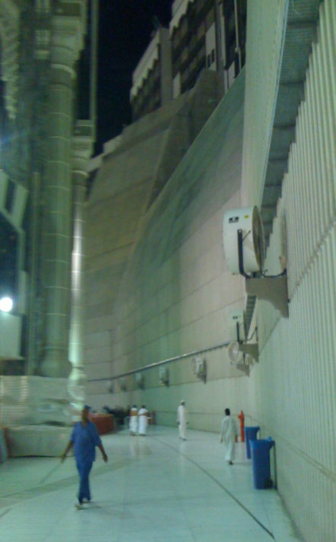

شكل 4: المخنق من الجهة الجنوبية

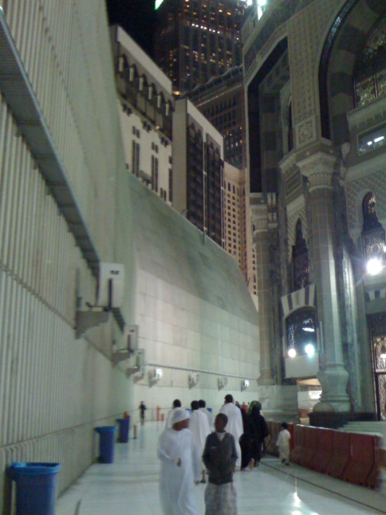

شكل 5: المخنق من الجهة الشمالية
4.2- الحائط الساند وجبل أبي قبيس
تمثل الجهة الشرقية للمسجد الحرام الجهة الوحيدة التي يمكن التوسع فيها، ويمثل الحائط الساند أحد العوائق التي استحوذت على جزء من مساحة الممر إضافة إلى أنه أصبح يعيق توسعة الممر. والحائط الساند تم انشاؤه لحماية الجبل وإعطاء ناحية جمالية للممر. ويشغل الحائط الساند حيز من الفراغ نتيجة لطريقة تنفيذه (شكل 6 و7) حيث بينت الرسومات التفصيلية أنه يمكن الاستفادة منها في حالة إزالة الحائط أو اعادة تصميمه أما الجبل فلا يمكن التعامل معه كلياً حسب افادة هيئة المساحة الجيولوجية التي بينت أن مصادر ماء زمزم تنبع من الجبل (أحد المصادر الرئيسية لماء زمزم) وأن ازالته سوف تؤثر على مستوى تدفق ماء زمزم، ويمكن تهذيب الجبل من خلال القطع الصخري البسيط لواجهة الجبل.

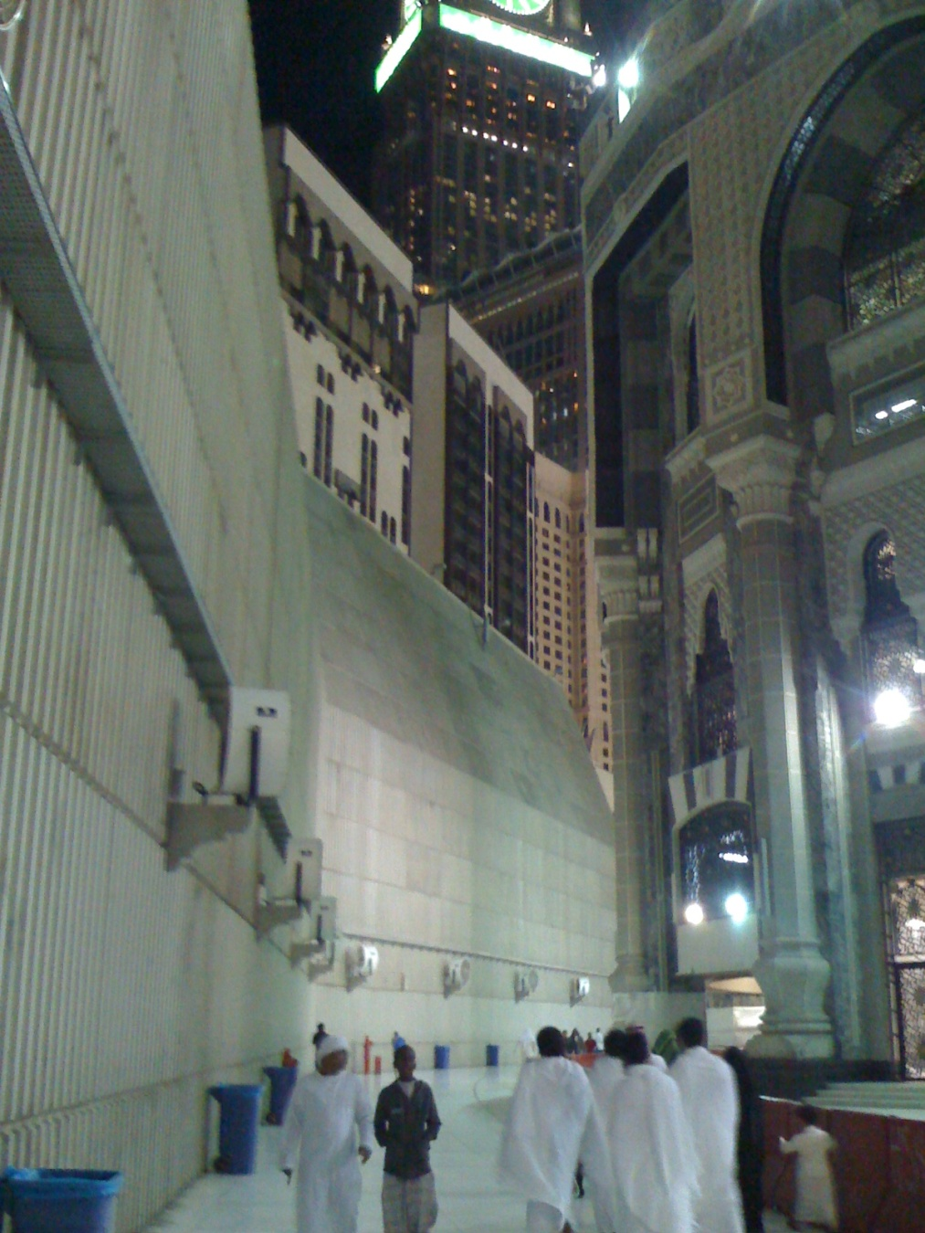
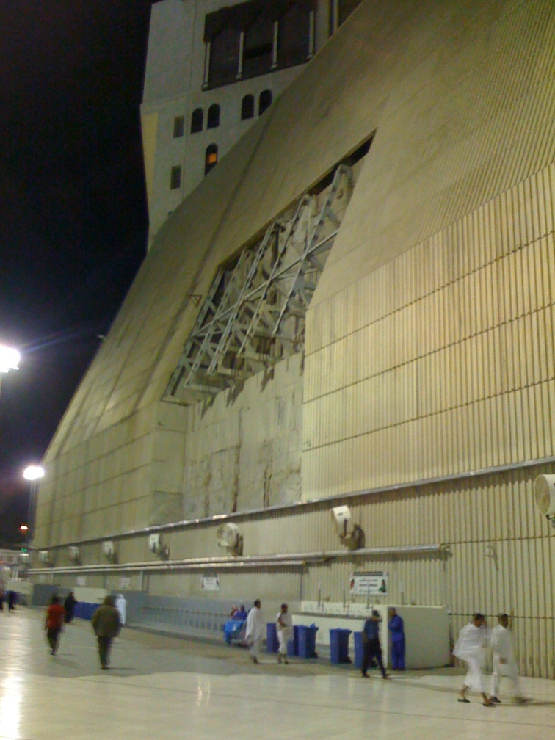

شكل 6: الحائط الساند شكل 7: النظام الإنشائي للحائط الساند
4.3- أوقات الذروة في المواسم
من خلال أعمال الرصد الميداني للموقع خلال موسمي رمضان والحج تبين أن أوقات الذروة تتركز في ألأوقات التالية:
4.3.1- موسم رمضان
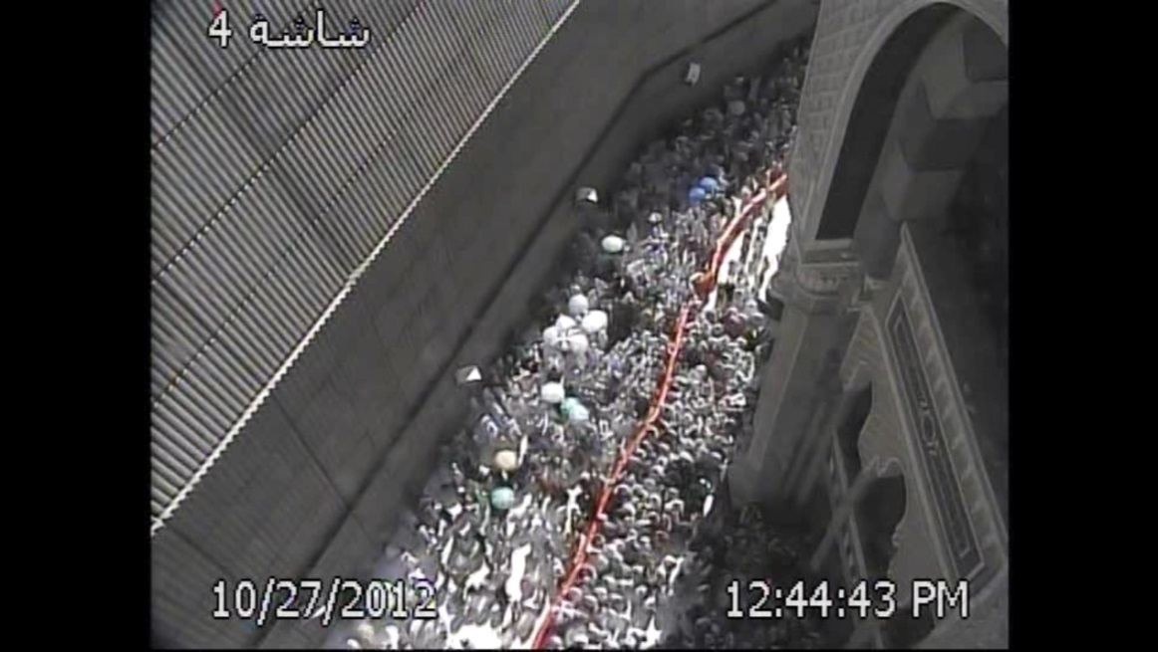
تتركز الذروة في موسم رمضان في الأيام العشرة الأخيرة من الشهر وخصوصاً الليالي الفردية منها وليلة التاسع والعشرين لتخصيصها لختم القران (شكل 8). أما أوقات الذروة فتكون من الفترة من بعد صلاة العصر إلى بعد منتصف الليل حيث تهدأ الذروة خلال أوقات صلاتي القيام والتهجد.

شكل 8: الذروة في موسم رمضان في الأيام العشرة الأخيرة

4.3.2- موسم الحج
تتركز الذروة في موسم الحج في أيام العيد والتشريق، حيث يقوم أغلب الحجاج بالطواف والسعي في هذه الأيام، وتتركز الذروة وتبلغ شدتها في اليوم الثاني عشر: لحرص غالبية الحجاج على التعجل وطواف الوداع. أما أوقات الذروة فتكون مختلفة من يوم لآخر الا أنها تتركز وبشدة بعد ظهر اليوم الثاني عشر، حيث تقوم الجهات المشغلة بتوحيد الاتجاه في المخنق (شكل 9 و 10).

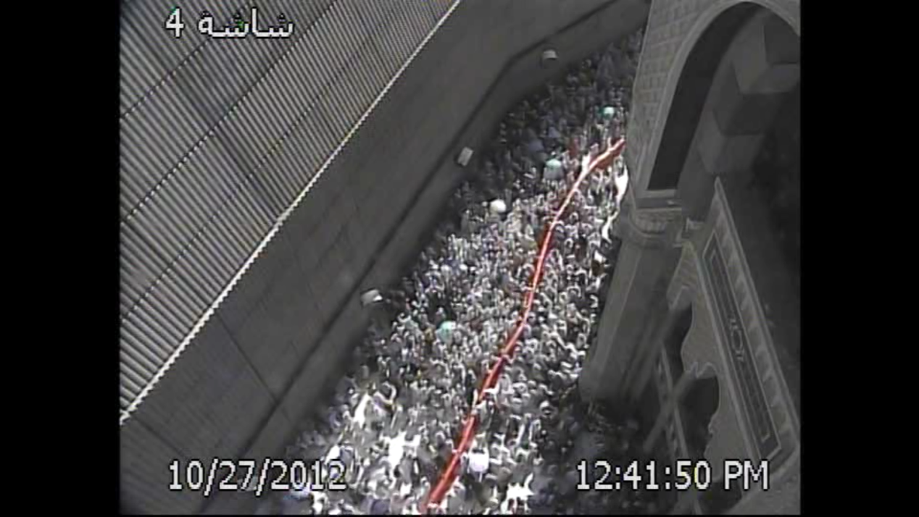

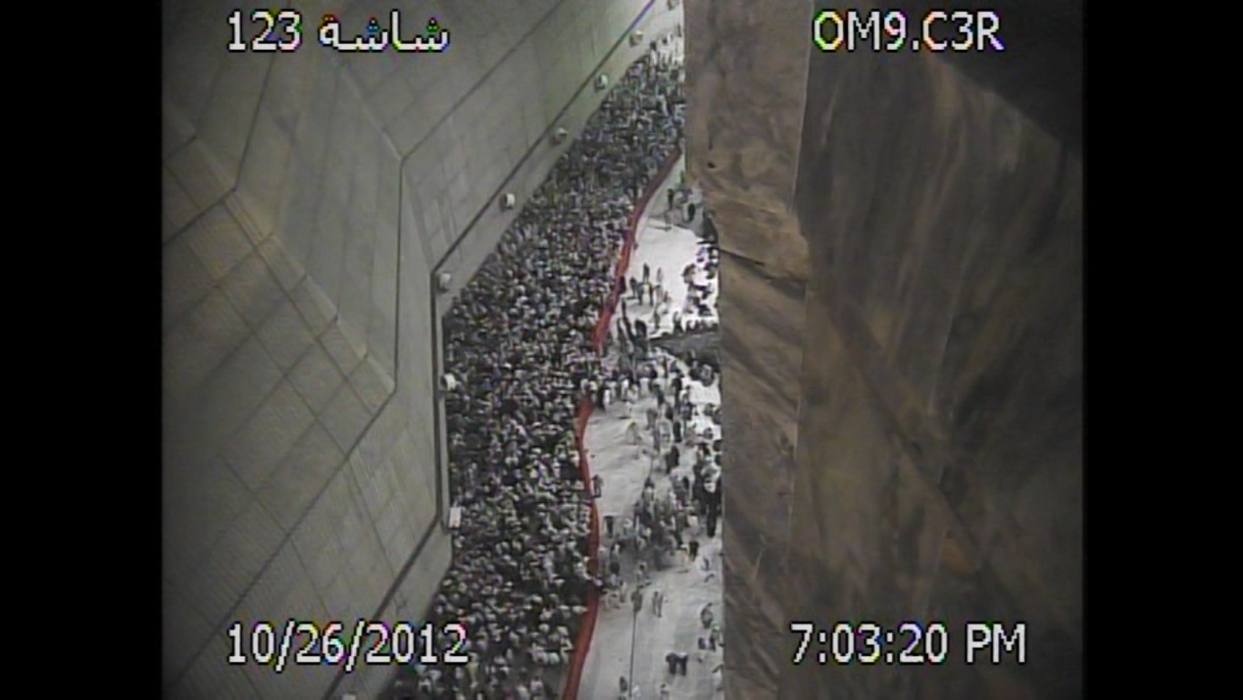
شكل 9: الذروة في موسم الحج في أيام العيد والتشريق

شكل 10: الذروة في موسم الحج في أيام العيد والتشريق

4.4- معدلات التدفق في أوقات الذروة
من خلال الأعمال الميدانية التي تمت في الموقع خلال الأيام التي تم تحديدها في موسمي رمضان والحج أمكن التوصل إلى المعدلات التالية:
4.4.1- معدلات التدفق التي تم حصرها في المنطقة خلال شهر رمضان 1433هـ
تم حصر معدلات التدفق في شهر رمضان خلال أوقات الذروة في الليالي الفردية منها وليلة التاسع والعشرين لتخصيصها لختم القرآن (جدول رقم 1). ويلاحظ من الجدول تقارب معدلات التدفق ماعدا يوم 28 وهذا طبيعي في ليلة ختم القران.
جدول رقم 1: معدلات التدفق التي تم حصرها في المنطقة خلال شهر رمضان 1433هـ
التاريخ | الوقت | العدد في اتجاه الجنوب | العدد في اتجاه الشمال | الإجمالي | معدل التدفق في الدقيقة
19/ 9 | 10:15- 10:20 | 922 | 1150 | 2072 | 414
21/ 9 | 11:05- 11:10 | 847 | 2017 | 2864 | 573
24/ 9 | 11:00- 11:05 | 740 | 2243 | 2983 | 597
26/ 9 | 11:20- 11:25 | 866 | 1874 | 2740 | 548
28/ 9 | 11:30- 11:35 | 780 | 3145 | 3925 | 785

4.4.2- معدلات التدفق التي تم حصرها في المنطقة خلال شهر ذي الحجة 1433هـ
تم حصر معدلات التدفق في شهر ذي الحجة خلال أوقات الذروة في اليوم العاشر والحادي عشر والثاني عشر (جدول رقم 2) حيث يتضح أن يوم 11 ذي الحجة سجل أعلى معدلات تدفق في حين تم توحيد الاتجاه يوم 12 ذي الحجة لكثافة الأعداد مما نتج عنه معدلات تدفق غير متقاربة

جدول رقم 2: معدلات التدفق التي تم حصرها في المنطقة خلال شهر ذ الحجة 1433هـ
التاريخ |  | الوقت | العدد في اتجاه الجنوب | العدد في اتجاه الشمال | الإجمالي | معدل التدفق في الدقيقة
10 / 12 |  | 7:2-7:7 | 2993 | 1658 | 4651 | 930.2
11 / 12 | 12:39-12:44 |  | 4460 | 1800 | 6260 | 1252
12 / 12 |  | 1:36-1:41 | 3400 | 0 | 3400 | 680

4.4- العرض المطلوب للممر
لتحديد العرض المناسب لمعدلات التدفق التي تم حسابها تمت مقارنتها بمعدلات التدفق العالمية على طرق المشاة (جدول رقم 3) وذلك خلال موسمي رمضان والحج.
جدول رقم 3: معدلات التدفق العالمية على طرق المشاة
مستوى الخدمة | المساحة المخصصة للشخص  ( متر مربع / شخص( | الكثافة  ( شخص / متر مربع( | معدل التدفق  ( شخص / ق / متر)
A | 12.077 | 0.083 | 6.562
B | 3.716 | 0.269 | 22.966
C | 2.230 | 0.448 | 32.808
D | 1.394 | 0.718 | 49.213
E | 0.557 | 1.794 | 82.021
F | 0.557 | 1.794 | متغير
المصدر: American Highway capacity Manual
4.4- العرض المطلوب للممر في موسم رمضان
بينت أعمال الحصر الميداني أن أعلى معدل تدفق في موسم رمضان عام 1433هـ بلغ 785 شخص / متر / دقيقة (جدول رقم 1)
وبمقارنة معدلات التدفق في أيام الذروة في شهر رمضان بمعدلات التدفق العالمية تبين أن في في حالة المستوى D (معدلات التدفق الطبيعية في موسم رمضان مستوى (D
العرض المطلوب: 785/ 49,213 = 16 متر تقريباً اما في حالة المستوى E فإن العرض المطلوب: 785 / 82.021 = 10أمتار تقريباً
4.5- العرض المطلوب للممر في موسم الحج
بينت أعمال الحصر الميداني أن أعلى معدل تدفق في موسم الحج عام 1433هـ بلغ 1570 شخص / متر / دقيقة ( جدول رقم 5)
وبمقارنة معدلات التدفق في أيام الذروة في شهر ذي الحجة بمعدلات التدفق العالمية تبين أن في في حالة المستوى D فإن العرض المطلوب: 1570 / 49,213 = 32 متراً تقريباً
اما في في حالة المستوى E (معدلات التدفق الطبيعية في موسم الحج مستوى (E فإن العرض المطلوب: 1570 / 82.021 = 20 متراً تقريباً
وبمقارنة العرض المطلوب في موسمي رمضان والحج وعلى مستويات خدمة مختلفة فأن العرض المطلوب للممر لا يقل عن 20 متراً
5- الحلول والمقترحات
من خلال دراسة الوضع الراهن للوضع الجغرافي للمخنق وبتحليل، معدلات التدفق في الأوقات المختلفة والتي بينت أن العرض المطلوب للمخنق لابد أن لا يقل عن 20 م فقد تم تطوير الحلول والمقترحات التالية:

5.1- المقترح الأول:
عمل دور ثان (جسر) يساعد في زيادة الطاقة الاستيعابية، وفصل الحركة، وسرعة الانتقال من الجنوب إلى الشمال والعكس مع مراعاة تحقيق العرض المطلوب ( شكل 8).

شكل 8: المقترح الأول لعمل دور ثاني
5.2- المقترح الثاني
عمل نفق بمسار واحد يساعد في فصل الحركة، وسرعة الانتقال من الجنوب إلى الشمال والعكس (شكل 9).

شكل 9: المقترح الثاني عمل نفق بمسار واحد
5.3- المقترح الثالث
يمكن زيادة الطاقة الاستيعابية للممر من خلال تعديل الحائط الساند للجبل للوصول إلى العرض المطلوب وهذا يتطلب إزالة الحائط الساند وجزء بسيط من الجبل (شكل 10).

شكل 10: المقترح الثالث تعديل الحائط الساند للجبل للوصول

6- التوصيات
بمقارنة المقترحات التي تم تقديمها تبين وجود العديد من الفرص المتاحة لمعالجة الوضع، غير أنها تختلف من ناحية سهولة التنفيذ وتأثيراتها على المنطقة، وبناء عليه فإن الدراسة توصي بالاستفادة من البديل الثالث ( تعديل الحائط الساند للجبل للوصول إلى العرض المطلوب) مع إمكانية تدعيمه بالمقترح الأول ( عمل دور ثان ) في حالة الرغبة في تقليل كمية القطع الصخري وفصل حركة العابرين عن المتجهين للمسجد الحرام.

المراجع والمصادر العربية
- أحمد البدوي طه عبد الحميد (1413هـ) خصائص حركة المشاة في المشاعر المقدسة، مركز أبحاث الحج، جامعة أم القرى، مكة المكرمة.
- محمد عبد الله إدريس (سبتمبر 2004) إنشاء طريق للمشاة بين المسجد النبوي ومسجد قباء إحياء للسنة النبوية الشريفة وتفعيلاً لمناطق التراث مجلة البحوث الهندسية ببور سعيد – كلية الهندسة – جامعة بور سعيد – المجلد (8) العدد رقم (2).
- مركز أبحاث الحج (1404) دراسة تحليلية حول عوائق المشاة بوادي منى، مركز أبحاث الحج، جامعة أم القرى، مكة المكرمة.
- مركز أبحاث الحج (1403) مسارات المشاة في المشاعر المقدسة، مركز أبحاث الحج، جامعة الملك عبد العزيز، جدة.
- وزارة الشؤون البلدية والقروية (1409) أطلس المدن السعودية، وزارة الشؤون البلدية والقروية، الرياض.
المراجع والمصادر الأجنبية
- D.E.T.R (1998) Places, Streets and Movement. Department of the Environment, Transport and the Regions. London, UK.
- D.E.T.R (1998) By Design in the Planning System. Department of the Environment, Transport and the Regions. London, UK.
- John, S. (1961) Landscape Architecture, The Shaping of Man’s Natural Environment. McGraw-Hill Book Company, Inc. New York, USA.
- Siksna, A (2000) Ten principles for the design of successful urban open space. Paper presented at the 27th International Making Cities Livable Conference, Viena, Austria.
- Transportation Research Board (2000) Highway Capacity Manual, National Research Council, Washington DC.
- Theodore, W. (1987) Site Design and Construction Detailing. PDA
Publishers corporation, Arizona, USA.

